Міністерство освіти і науки України
Національний університет «Львівська політехніка»
Кафедра систем штучного інтелекту


Звіт
про виконання лабораторних та практичних робіт блоку № 3
На тему: «Цикли. Вкладені Цикли. Завершення виконання циклів. Функції. Рекурсія. Вбудовані функції. Одновимірні масиви.»
з дисципліни: «Основи програмування»
до:
Лабораторної Роботи № 2
Лабораторної Роботи № 3
Практичних Робіт до блоку № 3

Виконав:
Студент групи ШІ-11
Гончаренко Семен Юрійович

Тема роботи:
Цикли. Вкладені Цикли. Завершення виконання циклів. Функції. Рекурсія. Вбудовані функції. Одновимірні масиви.

Мета роботи:
Ознайомитись із циклами та їх роллю у програмуванні, навчитись працювати з конструкціями for, while, do-while та дізнатись про їх практичне використання. Поглибити свої знання мови програмування C++. Опрацювати такі теми, як: оператори break і continue, вкладені цикли, одновимірні масиви, їх створення, ініціалізація та обхід. Дізнатись про класичні алгоритми сортування та пошуку. Навчитись розробляти користувацькі функції в C++ та використовувати вбудовані функції. Вивчити області визначення змінних та принцип рекурсії. Продовжити працювати над soft-skills та навичками кооперації з командою. Практикувати використання Git/GitHub.

Теоретичні відомості:
- Теоретичні відомості з переліком важливих тем:
- Тема №1: Цикли, їх роль у програмуванні. For/While/Do-while
- Тема №2: Оператори break та continue
- Тема №3: Вкладені цикли
- Тема №4: Одновимірні масиви, їх створення, ініціалізація та обхід.
- Тема №5: Алгоритми сортування та пошуку
- Тема №6: Функції в С++
- Тема №7: Області визначення функцій та рекурсія
- Тема №8: Вбудовані функції в С++

- Індивідуальний план опрацювання теорії:
- Тема №1: Цикли, їх роль у програмуванні. For/While/Do-while.
  - Джерела Інформації:
    - While W3Schools
    - For W3Schools
    - While Loop Programiz
    - For Loop Programiz
  - Що опрацьовано:
    - Розглянуто синтаксис циклів у C++ та особливості їх використання.
  - Статус: Ознайомлений
  - Початок опрацювання теми: 10.10.2026
  - Завершення опрацювання теми: 15.10.2026
- Тема №2 Оператори break та continue
  - Джерела Інформації:
    - Break & Continue W3Schools
    - Break & Continue Programiz
  - Що опрацьовано:
    - Вивчено оператори break і continue, засвоєно їх застосування для дострокового завершення циклів
  - Статус: Ознайомлений
  - Початок опрацювання теми: 10.10.2026
  - Завершення опрацювання теми: 15.10.2026
- Тема №3: Вкладені цикли
  - Джерела Інформації:
    - For Loop (вкладені цикли) W3Schools
    - For Loop (вкладені цикли) Programiz
  - Що опрацьовано:
    - Розглянуто принцип роботи вкладених циклів
    - Закріплено їх застосування на практиці
  - Статус: Ознайомлений
  - Початок опрацювання теми: 10.10.2026
  - Завершення опрацювання теми: 15.10.2026
- Тема №4: Одновимірні масиви, їх створення, ініціалізація та обхід.
  - Джерела Інформації:
    - Arrays W3Schools
    - Arrays Programiz
  - Що опрацьовано:
    - Поняття масиву
    - Оголошення та ініціалізація одновимірного масиву
    - Доступ до елементів за індексом: запис і читання
    - Перебір елементів масиву за допомогою циклів
  - Статус: Ознайомлений
  - Початок опрацювання теми: 10.10.2026
  - Завершення опрацювання теми: 15.10.2026
- Тема №5: Алгоритми сортування та пошуку
  - Джерела Інформації:
    - Linear Search W3Schools
    - Bubble Sort W3Schools
    - Selection Sort W3Schools
    - Linear Search Programiz
    - Bubble Sort Programiz
    - Selection Sort Programiz
  - Що опрацьовано:
    - Розглянуто алгоритми пошуку та сортування масивів у C++
  - Статус: Ознайомлений
  - Початок опрацювання теми: 10.10.2026
  - Завершення опрацювання теми: 15.10.2026
- Тема №6: Функції в С++
  - Джерела Інформації:
    - C++ Functions W3Schools
    - C++ Functions Programiz
  - Що опрацьовано:
    - Оголошення (визначення) функцій
    - Передача параметрів у функції
    - Повернення результату з функції
  - Статус: Ознайомлений
  - Початок опрацювання теми: 10.10.2026
  - Завершення опрацювання теми: 15.10.2026
- Тема №7: Області визначення функції та рекурсія
  - Джерела Інформації:
    - C++ Recursion W3Schools
    - C++ Recursion Programiz
    - Storage Class Programiz
  - Що опрацьовано:
    - Специфікатори static та extern
    - Основні принципи рекурсії та її застосування
  - Статус: Ознайомлений
  - Початок опрацювання теми: 10.10.2026
  - Завершення опрацювання теми: 15.10.2026
Тема №8: Логічні оператори
  - Джерела Інформації:
    - C++ Math Functions W3Schools
    - C++ cmath Library Programiz
  - Що опрацьовано:
    - Основні вбудовані функції, що спрощують код
  - Статус: Ознайомлений
  - Початок опрацювання теми: 10.10.2026
  - Завершення опрацювання теми: 15.10.2026

Виконання роботи:

1. Опрацювання завдання та вимог до програм та середовища:
Завдання №1 Theory Education Activities
- Деталі завдання:
Ознайомитися з матеріалами по темі
Використати знання на практиці

Завдання №2 Requirements management and design activities
- Деталі завдання:
Ознайомитись із всіма вимогами та планом практичної та лабораторних
Записати завдання в Trello
Створити Flowchart для практичного завдання
Завдання №3 Lab# programming: Lab 2 Task 1
- Деталі завдання:
Ознайомлення з матеріалом лабораторної
Написання коду
Тестування
Завдання №4 Lab# programming: Lab 3 Task 1
- Деталі завдання:
Ознайомлення з матеріалом лабораторної
Написання коду
Завдання №6 Practice# programming: Class Practice Task
- Деталі завдання:
Написання коду для задачі про аналізатор місячного бюджету відповідно до поставлених критерій. Використання while, do-while, for, break, continue, goto, functions and recursion
Завдання №7 Practice# programming: Self Practice Task 1 – «Найбільша зростаюча підпослідовність»
- Деталі завдання:
Найбільша зростаюча підпослідовність
Обмеження: 2 сек., 256 МіБ
Вам задано послідовність із 𝑛
цілих чисел 𝑎𝑖
Ваша задача — знайти довжину найбільшої зростаючої підпослідовності заданої послідовності. Послідовність 𝑥 називається підпослідовністю послідовності 𝑦, якщо з 𝑦
можна видалити деяку кількість елементів (можливо, нульову), щоб залишилась послідовність 𝑥.

Вхідні дані
У першому рядку задано ціле число 𝑛.
У наступному рядку задано 𝑛 цілих чисел — послідовність 𝑎𝑖.

Вихідні дані
Виведіть довжину найбільшої зростаючої підпослідовності.
Ідейне виконання завдання, його втілення в код, тестування в середовищі та на платформі Algotester.
Завдання № 8 Result Documentation Report and Outcomes Placement Activities (Docs and Programs on GitHub)
- Деталі завдання:
Оформлення звіту та пул-реквесту
Завдання №9 Results Evaluation and Release
- Деталі завдання:
Захист роботи
Завдання №10 Practice# programming: Self Practice Task 2 – «Коля, Вася і Теніс»
- Деталі завдання:
Коля, Вася і Теніс
Обмеження: 2 сек., 256 МіБ
Коли Коля та Вася прийшли робити ремонт на «Екстралогіку» — першим, що вони побачили в офісі, був стіл для настільного тенісу. Поки всі інші працювали, Коля та Вася вирішили пограти. Через декілька годин прийшов директор і накричав на заробітчан через те, що вони нічим не займаються. Тож Вася і Коля мусили йти працювати.
По дорозі вони сперечалися, хто ж виграв і з яким рахунком. Оскільки вони записували результати кожної подачі, то це можна порахувати. Але оскільки гра тривала дуже довго — порахувати це вручну дуже тяжко.
Всього відбулося 𝑛 подач. Про кожну з них ми знаємо, хто переміг. За виграну подачу гравець отримує одне очко. Партія вважається виграною, коли один з гравців набере не менше одинадцяти очок з перевагою щонайменше у два очки. Наприклад, за рахунків 11:9, 4:11, 15:13 партія закінчується, а за рахунків 11:10 та 99:98 — ні. Як тільки Коля і Вася закінчили одну партію — вони починають іншу.
Знаючи, хто переміг кожної подачі — виведіть загальний рахунок по партіях в грі Коля-Вася. А якщо вони не дограли останню партію, то і її рахунок теж.

Вхідні дані
У першому рядку задано ціле число 𝑛 — загальна кількість подач.
У другому рядку задано 𝑛 символів 𝑐𝑖. 𝑐𝑖 =𝙺, якщо 𝑖-ту подачу виграв Коля, та 𝑐𝑖 =𝚅, якщо 𝑖-ту подачу виграв Вася.
Вихідні дані
У першому рядку виведіть загальний рахунок гри по партіях у форматі 𝑘 :𝑣, де 𝑘 — кількість партій, у яких переміг Коля, а 𝑣 — кількість партій, у яких переміг Вася.
Якщо вони не дограли останню партію, то в другому рядку в такому ж форматі виведіть рахунок останньої партії.

Ідейне виконання завдання, його втілення в код, тестування в середовищі та на платформі Algotester.
Завдання №11 Practice# programming: Self Practice Task 3 – «Спекотнi днi пiнгвiнiв»
- Деталі завдання:
Спекотнi днi пiнгвiнiв
Обмеження: 2 сек., 256 МіБ
Ви собі навіть уявити не можете, як же спекотно пінгвінам на Мадагаскарі. Щоб хоч трішки охолодитись, вони випивають безалкогольні коктейлі, однак і з цим проблемно — руки не пристосовані до такого способу життя. Вам потрібно допомогти визначити пінгвінам, чи зможуть вони випити коктейль, що лежить на столі.
Для простоти будемо вважати, що коктейль на столі — круг із діаметром 𝑙, в той час, як рот пінгвіна в будь-який момент часу — прямокутник із шириною 𝑤, сторони якого паралельні осям координат. В початковий момент часу рот пінгвіна закритий, тому прямокутник вироджений — його висота 0 (інакше кажучи, він є горизонтальним відрізком). Верхня щелепа пінгвіна може розкритись не більше ніж на 𝑢 дюймів відносно початкової позиції, в той час, як нижня — на 𝑑 дюймів.
Будемо вважати, що пінгвін може випити коктейль, якщо той повністю впишеться в його рот. Допоможіть пінгвіну за всіма заданими параметрами визначити, чи зможе він випити коктейль.

Вхідні дані
У єдиному рядку задано 4 натуральні числа 𝑙, 𝑤, 𝑢 та 𝑑 — діаметр коктейлю, ширина роту і на скільки дюймів щелепи можуть розкритися відповідно.
Вихідні дані
Якщо пiнгвiн зможе випити коктейль, виведiть рядок Three times Sex on the Beach, please!, в протилежному випадку — Forget about the cocktails, man!.

Ідейне виконання завдання, його втілення в код, тестування в середовищі та на платформі Algotester.
Завдання №12 Practice# programming: Self Practice Task 3 – «Торт для Петрика»
- Деталі завдання:
Торт для Петрика
Обмеження: 2 сек., 256 МіБ
Зовсім скоро в Петрика день нароження, і він з нетерпінням чекає цього свята. Його друзі слоненята вирішили зробити йому подарунок і приготувати ідеальний торт.

На думку слоненят, ідеальний торт має складатися з рівно 𝑛
ярусів, кожен з яких є циліндром. Проте при визначенні ідеальності висоти циліндрів не важливі, важливі лише їхні радіуси, тому яруси можа вважати кругами. Яруси кладуть один на одного від найбільшого до найменшого так, щоб вони мали спільний центр. Оскільки всі яруси є однаково гарними, і важливістю жодного не можна нехтувати, торт вважається ідеальним тільки тоді, коли видимі площі всіх 𝑛
ярусів рівні, якщо дивитися на торт зверху.

Вхідні дані
У єдиному рядку задано два цілих числа 𝑛 та 𝑟 — відповідно кількість ярусів та радіус набільшого яруса в ідельному торті.

Вихідні дані
У єдиному рядку виведіть дійсне число — радіус найменшого ярусу. Відповідь уважатиметься правильною, якщо її абсолютна чи відносна похибка не перевищуватиме 10^(−4).

2. Дизайн та планована оцінка часу виконання завдань:
Програма №1 Lab 2 Task 1 – Сума ряду Маклорена для виразу
- Планований час на реалізацію: 45 хв
- Важливі деталі для врахування в імплементації: перевірка точності чисел після коми.

Програма №2 Lab 3 Task 1 – Обчислення функцій з використанням їхнього розкладу в степеневий ряд
- Планований час на реалізацію: 45 хв
- Важливі деталі для врахування в імплементації: налаштувати коректний і зрозумілий вивід всіх значень.

Програма №3 – Practice# task – Аналізатор місячного бюджету

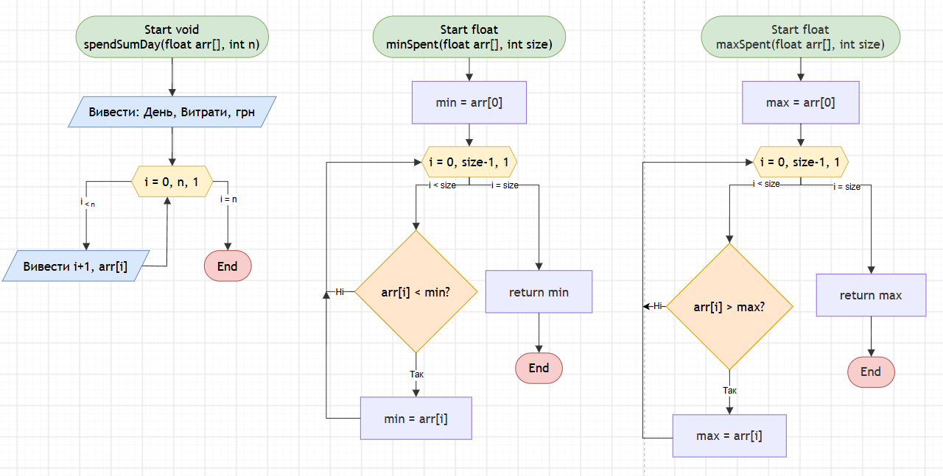
Рис 1. Блок схема функцій

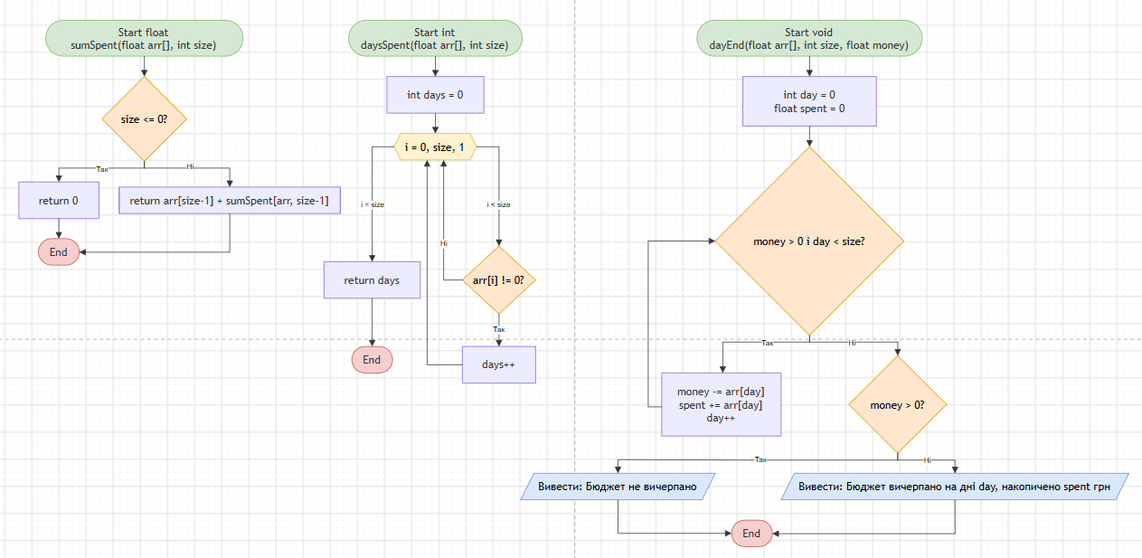
Рис 2. Блок схема функцій

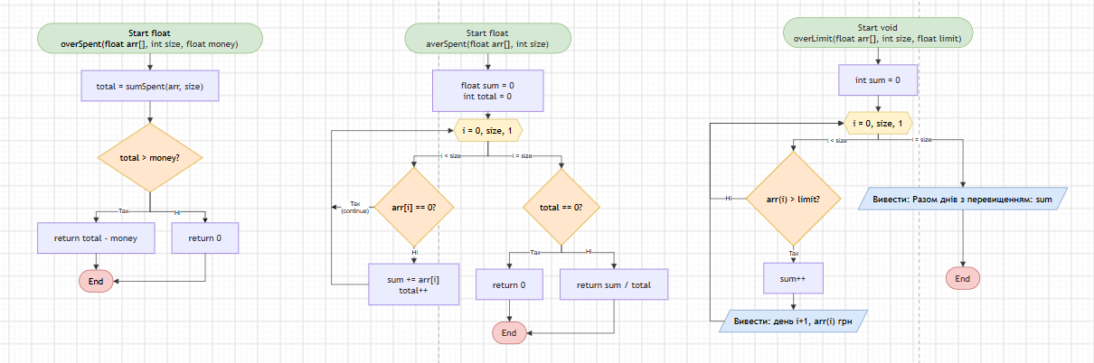
Рис 3. Блок схема функцій

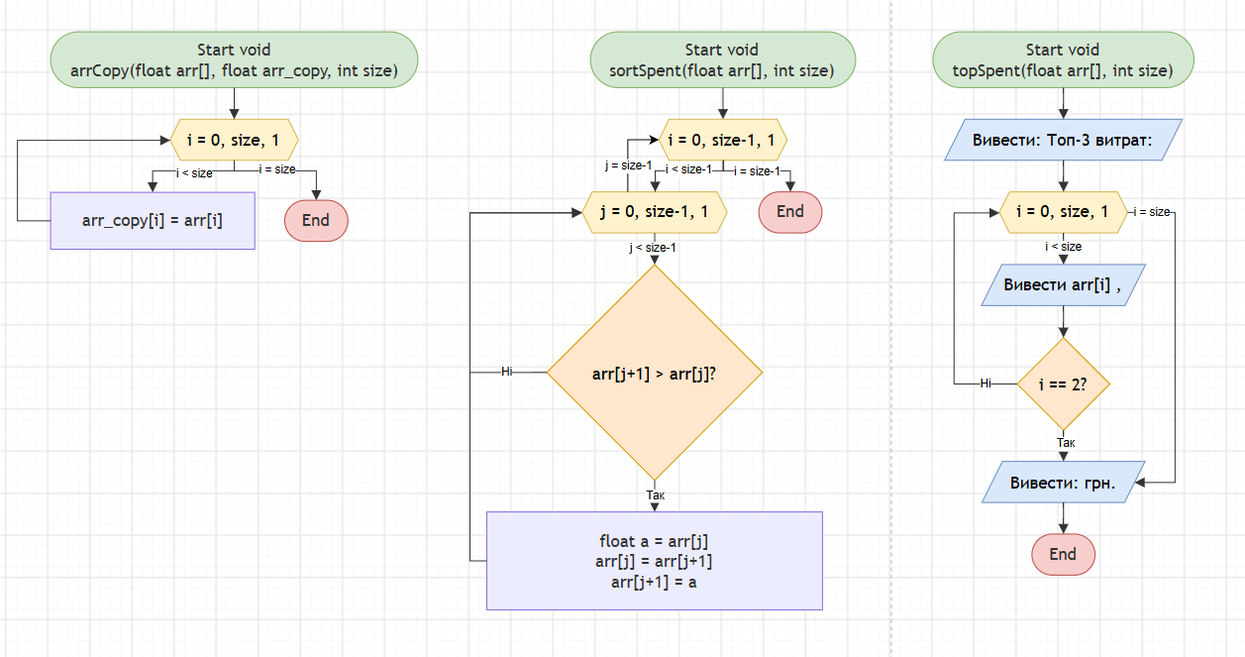
Рис 4. Блок схема функцій

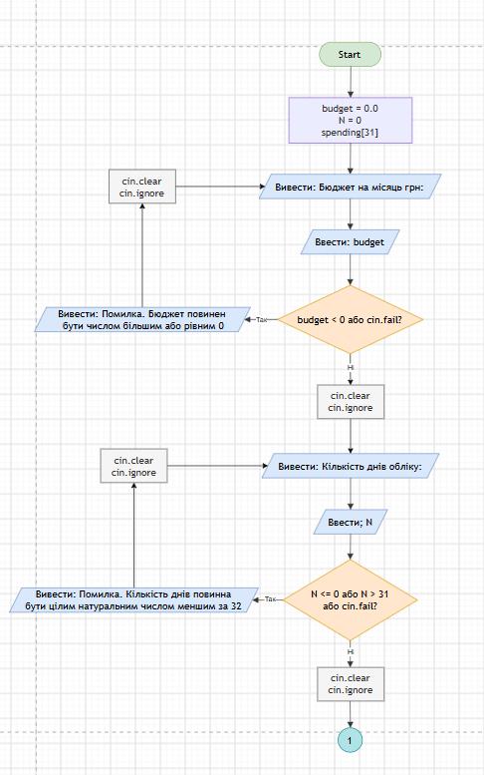
Рис 5. Блок-схема main
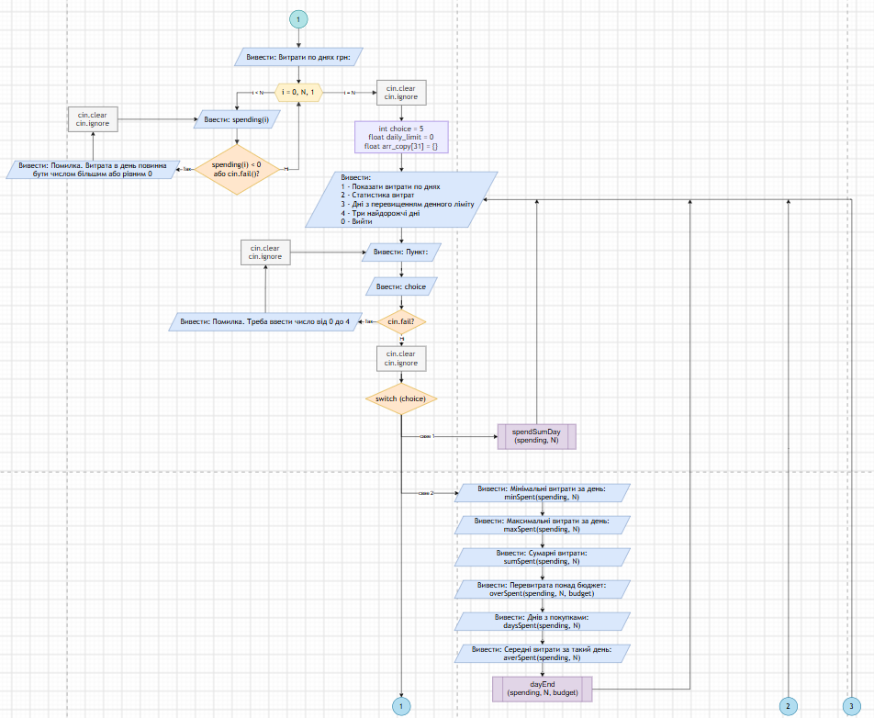
Рис 6. Блок-схема main
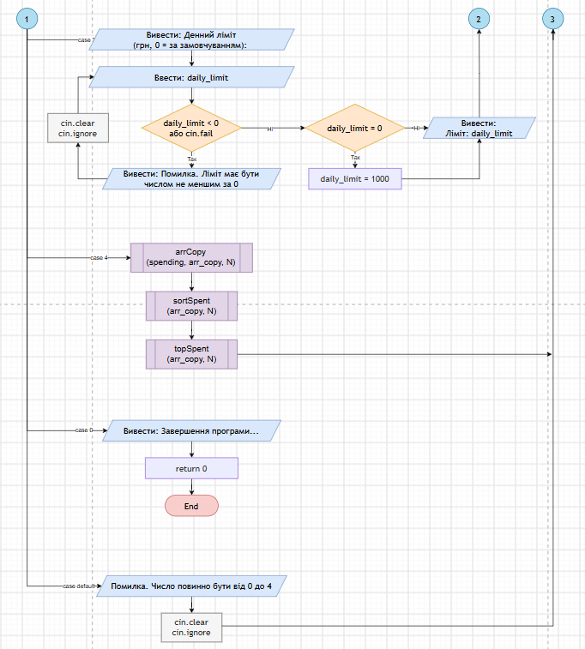
Рис 7. Блок-схема main

- Планований час на реалізацію: 3 год
- Важливі деталі для врахування в імплементації: перевірити коректність виконання програми в різних кейсах.

Програма №4 Self Practice Task 1 – «Найбільша зростаюча підпослідовність»
- Планований час на реалізацію: 15 хв
- Важливі деталі для врахування в імплементації: знайти рішення, яке дозволить вивести найбільшу можливу зростаючу підпослідовність.

Програма №5 Self Practice Task 2 – «Коля, Вася і Теніс»
- Планований час на реалізацію: 15 хв
- Важливі деталі для врахування в імплементації: знайти рішення, яке дозволить вивести рахунок по партіям і, якщо останню партію хлопці дограти не встигли, то і її рахунок.

Програма №6 Self Practice Task 3 – «Спекотнi днi пiнгвiнiв»
- Планований час на реалізацію: 15 хв
- Важливі деталі для врахування в імплементації: знайти рішення, яке дозволить вивести замовлення коктейлів пінгвінам, якщо вони можуть влізти їм в рота.

Програма №7 Self Practice Task 4 – «Торт для Петрика»
- Планований час на реалізацію: 25 хв
Важливі деталі для врахування в імплементації: знайти рішення, яке дозволить вивести радіус фінального поверху торта.

3. Конфігурація середовища до виконання завдань:

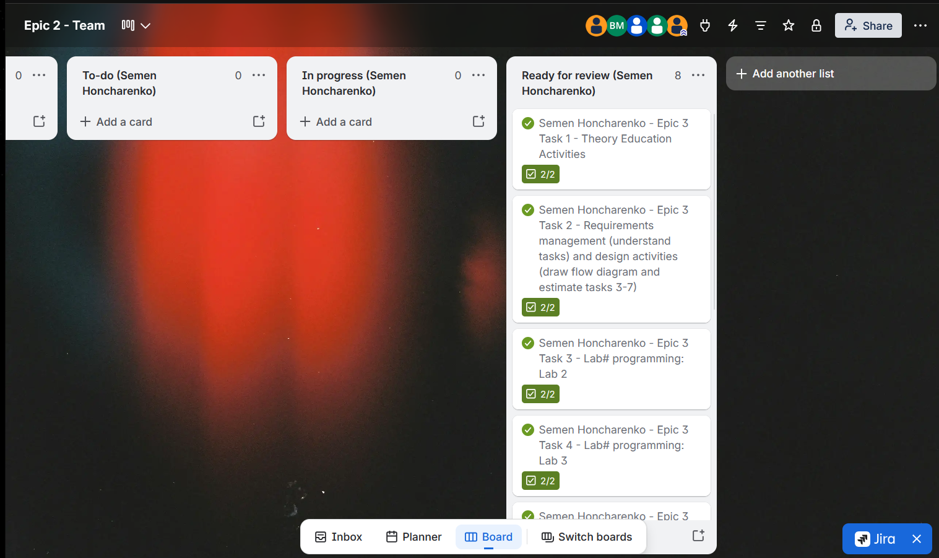
Рис 8. Борд Trello з командою

4. Виконання практичного завдання + Код програм з посиланням на зовнішні ресурси:
Завдання №3 Lab# programming: Lab 2 Task 1
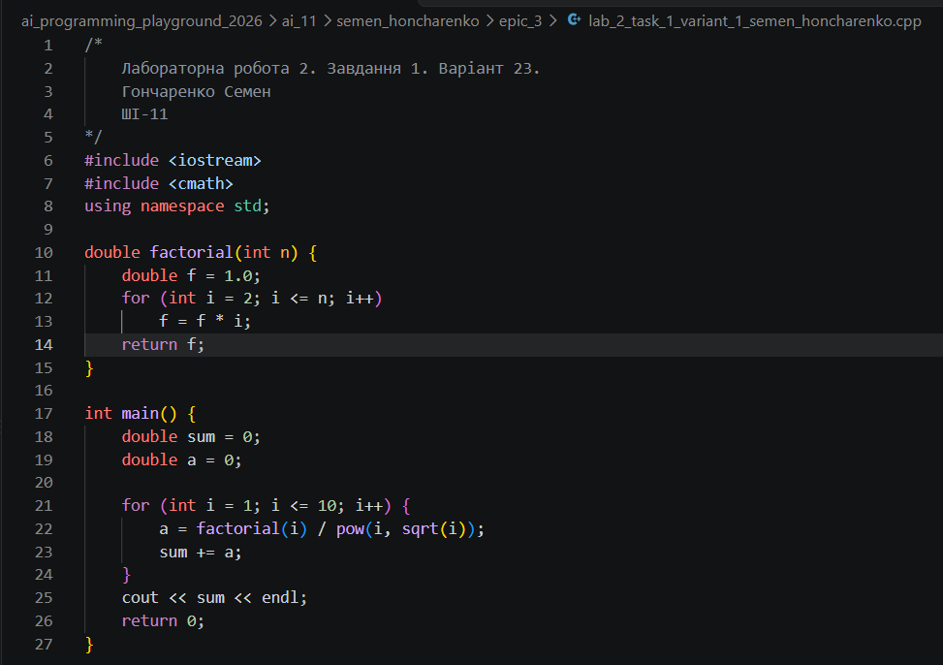
Рис 9. Код до Лабораторної №2
Посилання на файл коду в пулреквесті: https://github.com/artificial-intelligence-department/ai_programming_playground_2026/pull/447/changes#diff-8499497b6496db277bf320eec44a7c2f04f9760d80d449ec461fd9d0a9e22960

Завдання №4 Lab# programming: Lab 3 Task 1
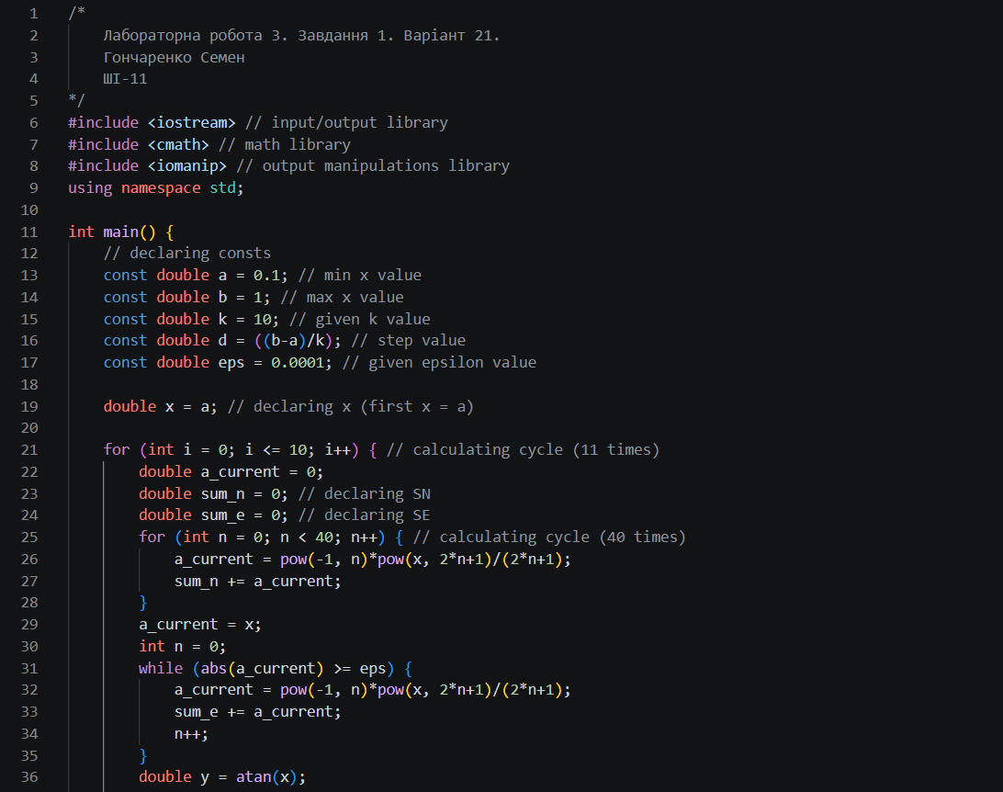
Рис 10. Код до Лабораторної №3
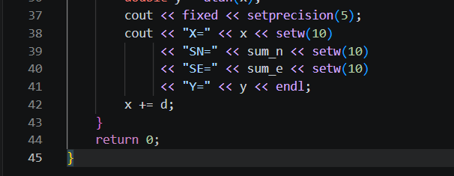
Рис 11. Код до Лабораторної №2
Посилання на файл коду в пулреквесті: https://github.com/artificial-intelligence-department/ai_programming_playground_2026/pull/447/changes#diff-8e9453ebf25c36781aeaa65d69f7672f776c8c3eaaaee7c542dfbf37589d78a7

Завдання №6 Practice# programming: Class Practice Task - Задача про аналізатор місячного бюджету

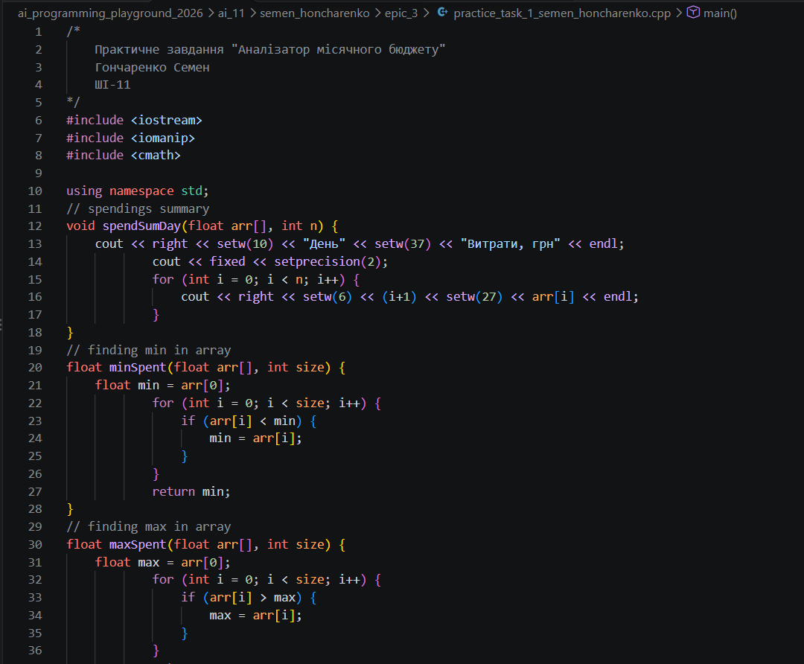
Рис 12. Код до практичного завдання
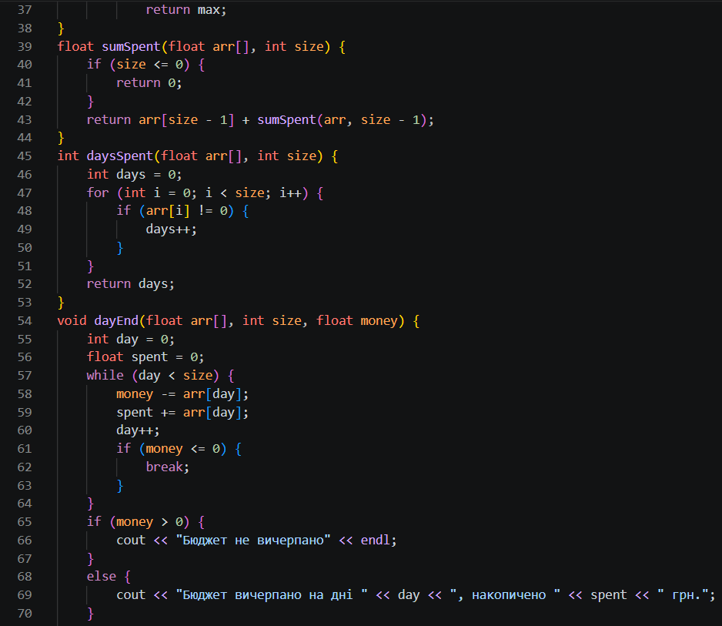
Рис 13. Код до практичного завдання
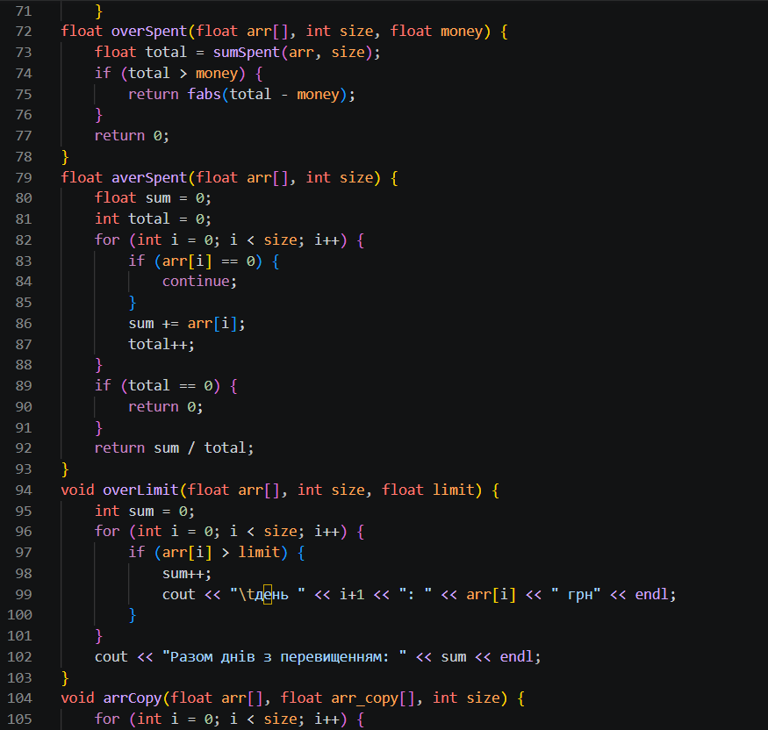
Рис 14. Код до практичного завдання
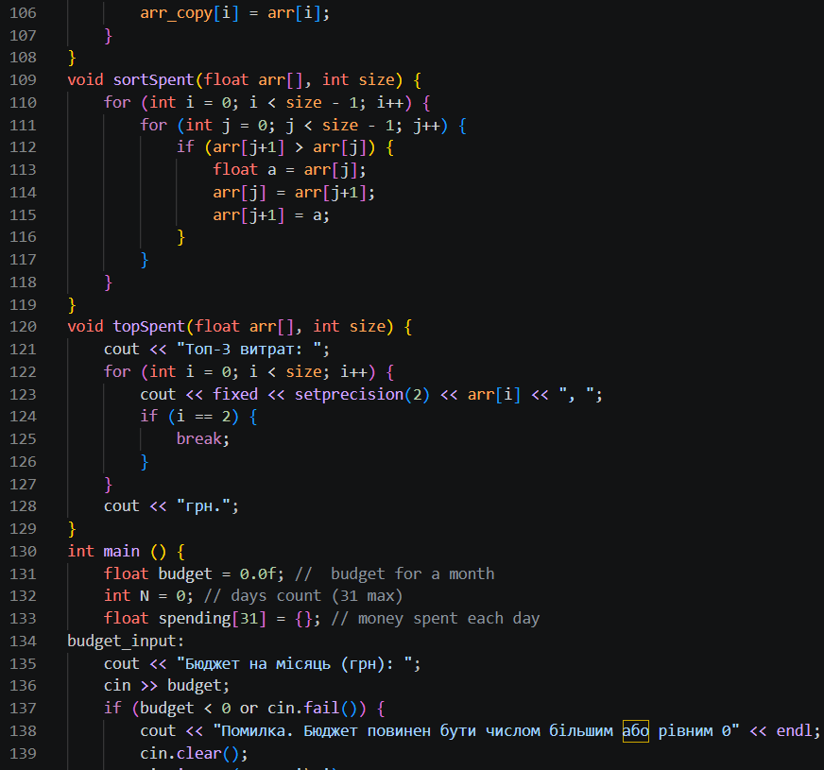
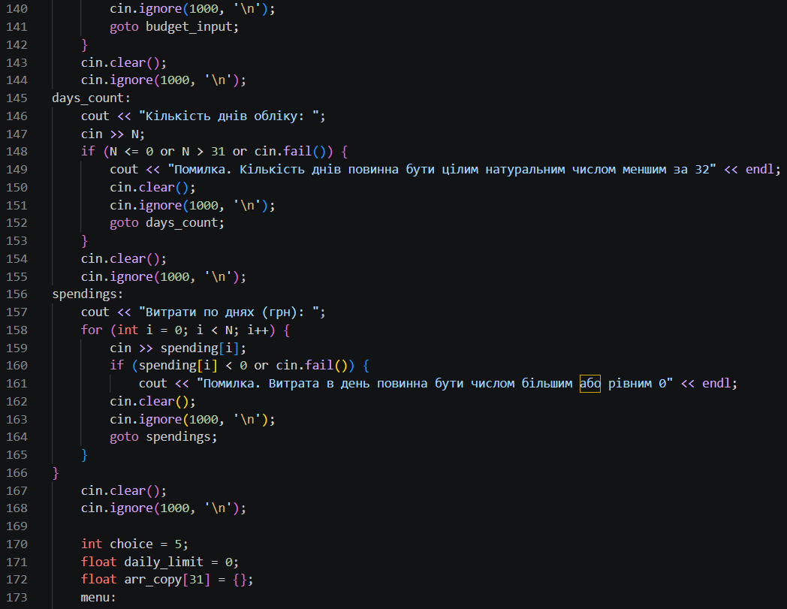 Рис 15. Код до практичного завдання

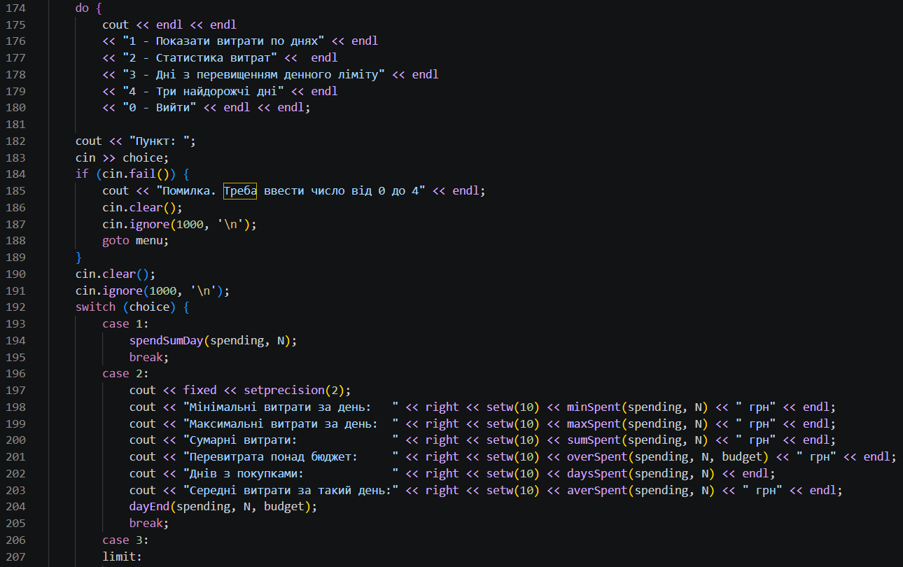
Рис 16. Код до практичного завдання
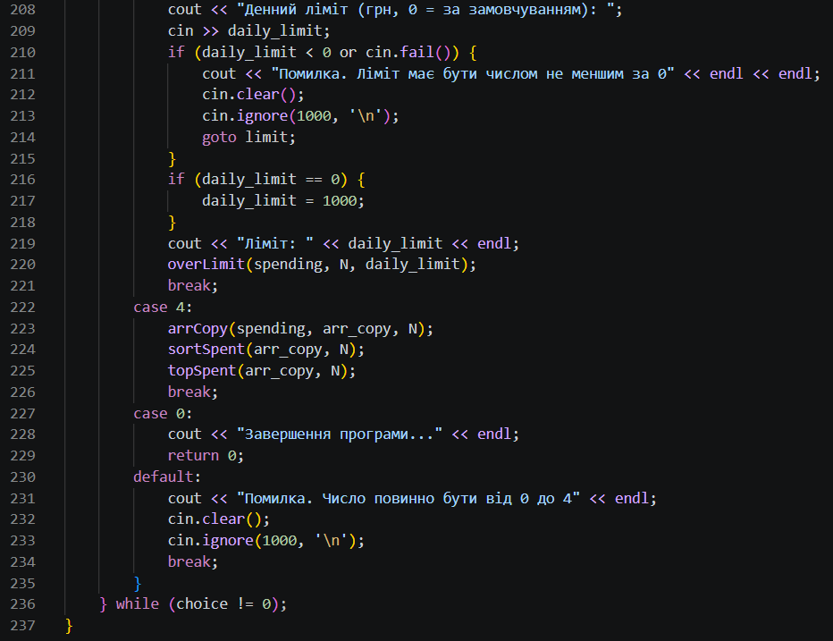
Рис 17. Код до практичного завдання
Посилання на файл коду в пулреквесті: https://github.com/artificial-intelligence-department/ai_programming_playground_2026/pull/447/changes#diff-77ab9ed3df0668c4cc4b1baa0f366c94e23b8c5d2ab9c8742a5011dbba842877
Завдання №7 Self Practice Task 1 – «Найбільша зростаюча підпослідовність »

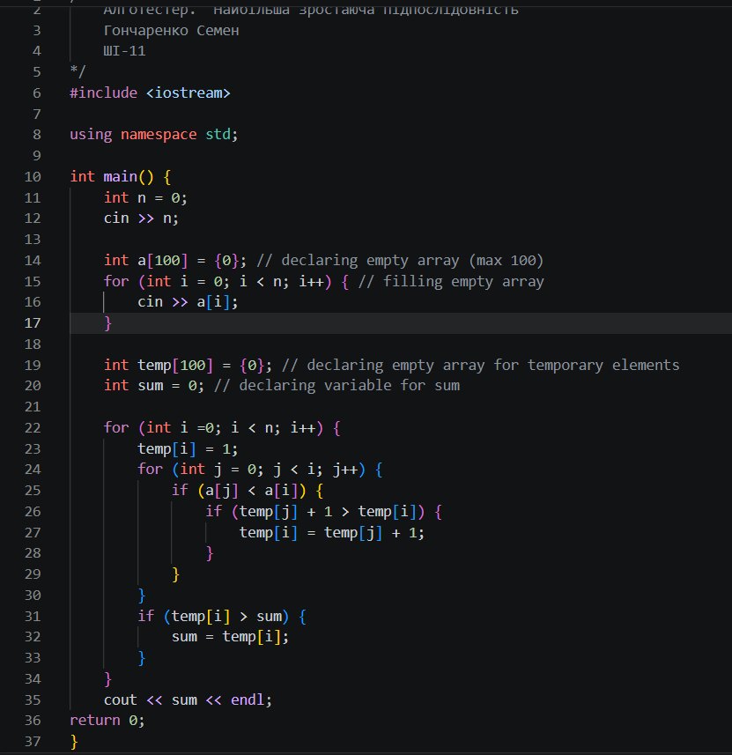
Рис 18. Код задачі «Найбільша зростаюча підпослідовність»

Посилання на файл коду в пулреквесті: https://github.com/artificial-intelligence-department/ai_programming_playground_2026/pull/447/changes#diff-dacf12a9ed4582dc03e9b1360dc16ca49163fdbadb1b3321a8782dd8929c4942
Завдання №10 Self Practice Task 2 – «Коля, Вася і Теніс»
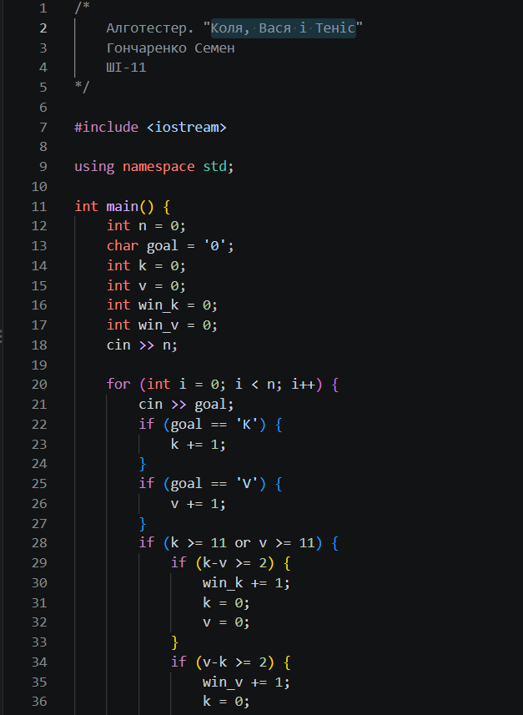
Рис 19. Код задачі «Коля, Вася і Теніс»

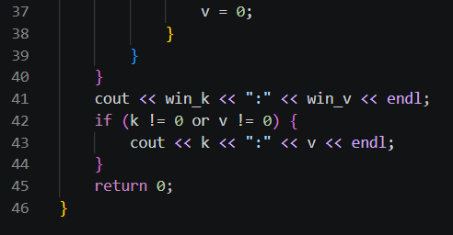
Рис 20. Код задачі «Коля, Вася і Теніс»
Посилання на файл коду в пулреквесті: https://github.com/artificial-intelligence-department/ai_programming_playground_2026/pull/447/changes#diff-857d22ee90619dad54a2197d6ada7149eca2133652401156cc174407b3c549fe

Завдання №11 Practice# programming: Self Practice Task 3 – «Спекотнi днi пiнгвiнiв»

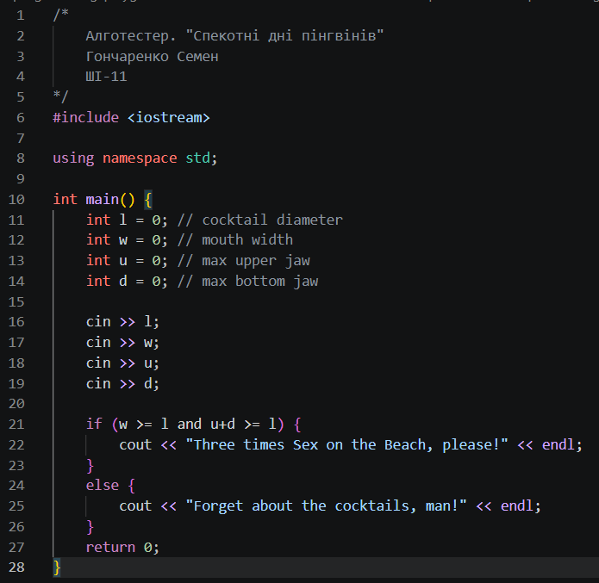
Рис 21. Код до задачі «Спекотнi днi пiнгвiнiв»
Посилання на файл коду в пулреквесті: https://github.com/artificial-intelligence-department/ai_programming_playground_2026/pull/447/changes#diff-09a062e2dab09d92d909b696ce57b77dbd484194c0a04c17e7d6540405bc9d4a
Завдання №12 Practice# programming: Self Practice Task 4 – «Торт для Петрика»
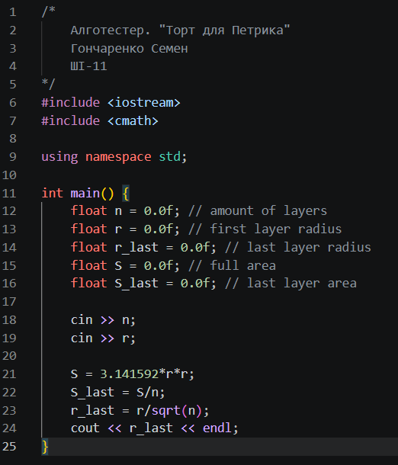
Рис 22. Код до задачі «Торт для Петрика»

5. Результати виконання завдань, тестування та фактично затрачений час:
Завдання №3 Lab# programming: Lab 2 Task 1
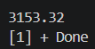
Рис 23. Результат роботи програми Лабораторної №2
Час затрачений на виконання завдання: 20 хв
Завдання №4 Lab# programming: Lab 3 Task 1

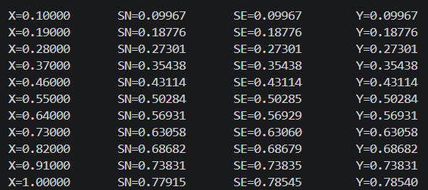
Рис 24. Результат роботи програми Лабораторної №3
Час затрачений на виконання завдання: 35 хв
Завдання №6 Practice# programming: Class Practice Task - Аналізатор місячного бюджету

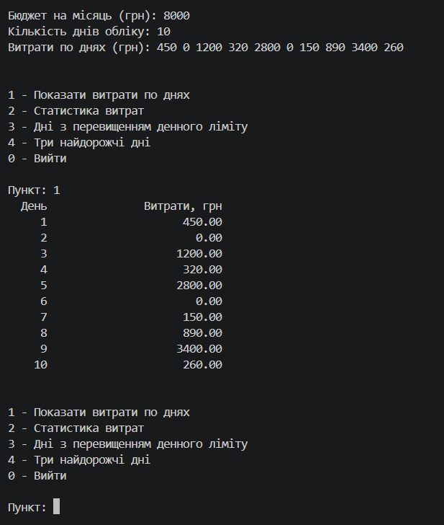
Рис 25. Результати роботи програми «Аналізатор місячного бюджету»
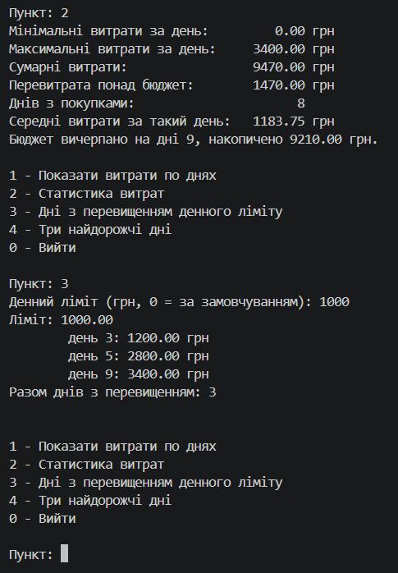
Рис 26. Результати роботи програми «Аналізатор місячного бюджету»
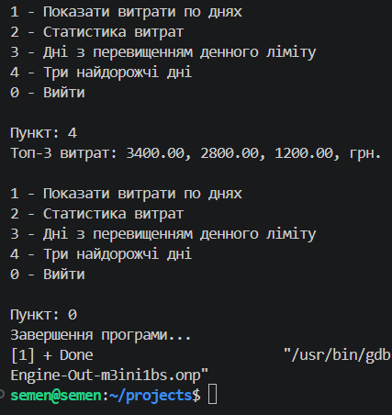
Рис 27. Результати роботи програми «Аналізатор місячного бюджету»

Час затрачений на виконання завдання: 3 год + звіт
Завдання №7 Self Practice Task 1 – «Найбільша зростаюча послідовність»
Рис 28. Результат на Algotester задачі «Найбільша зростаюча послідовність»
Час затрачений на виконання завдання: 30 хв
Завдання №10 Self Practice Task 2 – «Коля, Вася і Теніс»
Рис 29. Результат на Algotester задачі «Коля, Вася і Теніс»
Час затрачений на виконання завдання: 20 хв
Завдання №11 Self Practice Task 3 – «Спекотні дні пінгвінів»
Рис 30. Результат на Algotester задачі «Спекотні дні пінгвінів»
Час затрачений на виконання завдання: 25 хв
Завдання №12 Self Practice Task 4 – «Торт для Петрика»
Рис 31. Результат на Algotester задачі «Торт для Петрика»
Час затрачений на виконання завдання: 20 хв

6. Кооперація з командою:
Обговорення завдань з командою. Дошка трелло.
07.10 – зустріч для обговорення роботи над 3 Епіком
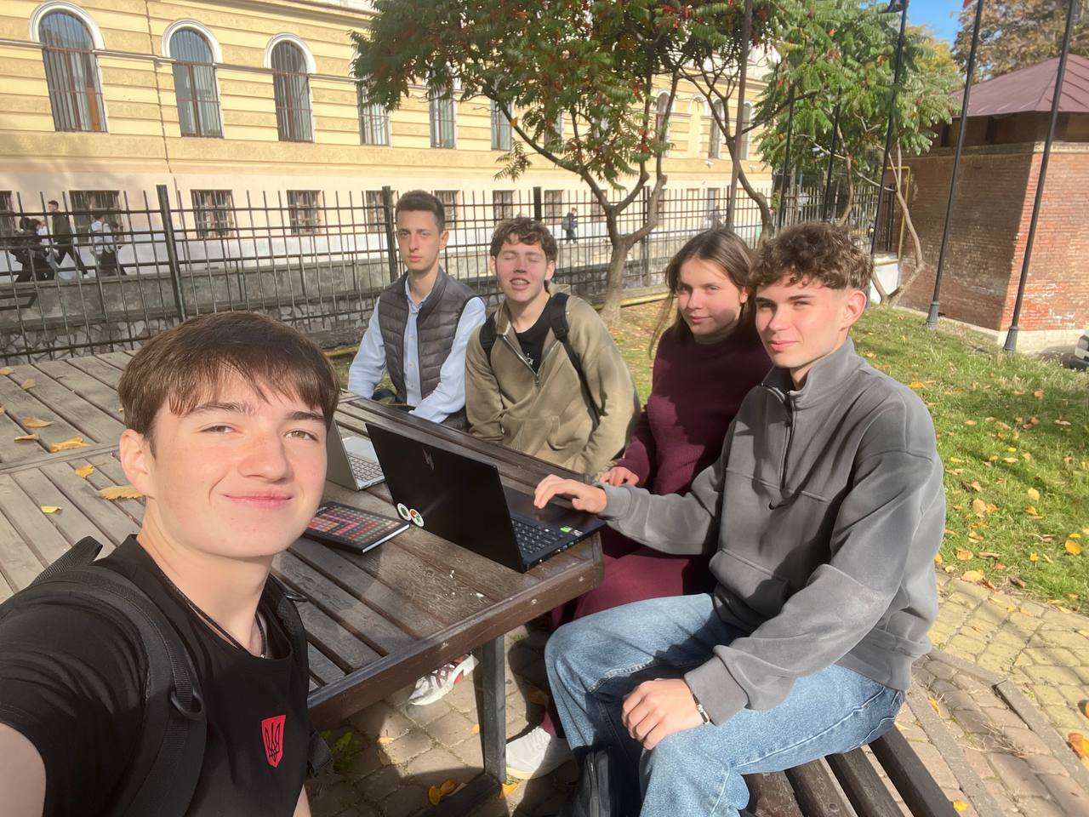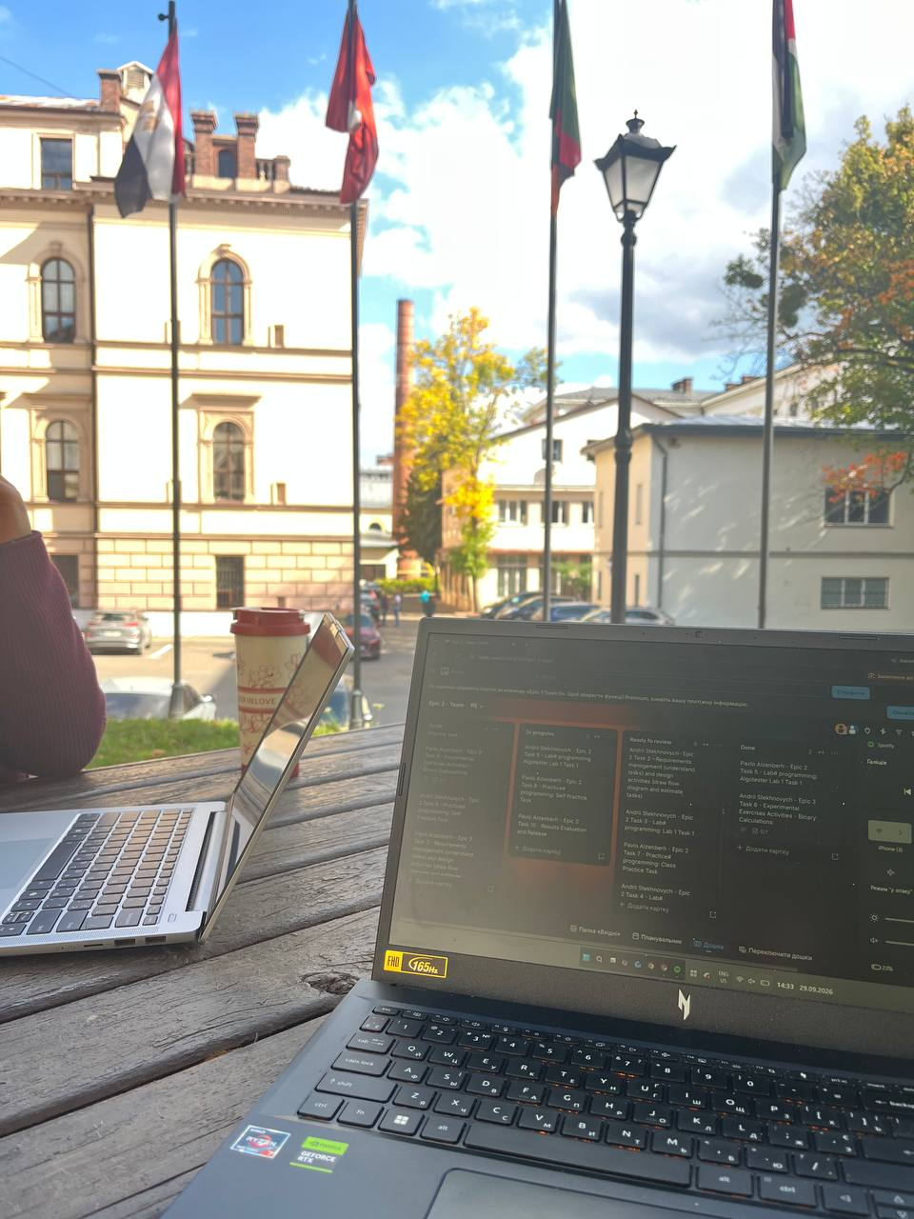
Рис 32. Зустріч з командою
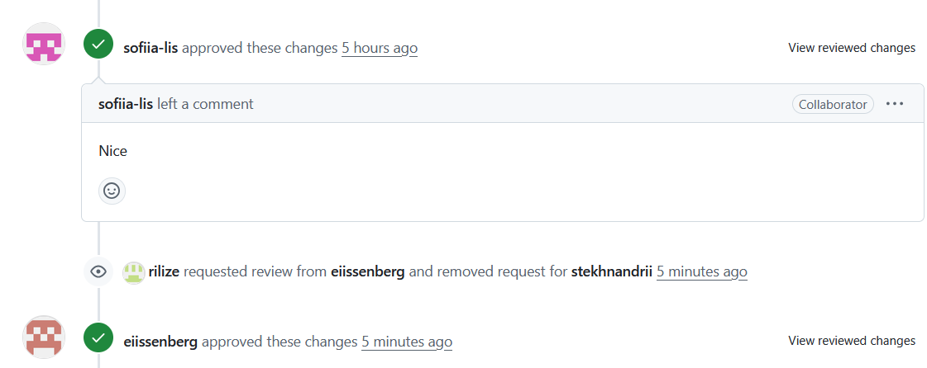Рис 33. Апруви від команди

Висновки:
Під час виконання робіт 3-ї ітерації вивчено та практично застосовано цикли (for, while, do while), оператори break і continue, а також вкладені цикли в C++. Опрацьовано одновимірні масиви, їх обхід, алгоритми пошуку та сортування. Набуто навичок створення власних і використання вбудованих функцій, передачі параметрів, роботи з рекурсією та специфікаторами static і extern. Вдосконалено soft-skills, навички менеджменту завдань, проектування блок-схем та роботу з Git і GitHub.

